- Премию начислили
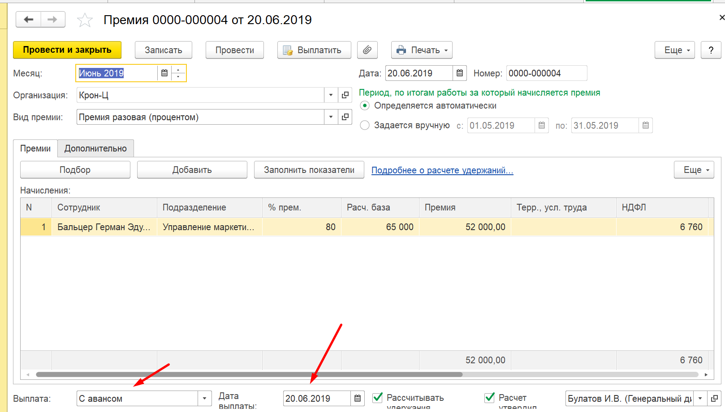
- Рассчитали увольнение
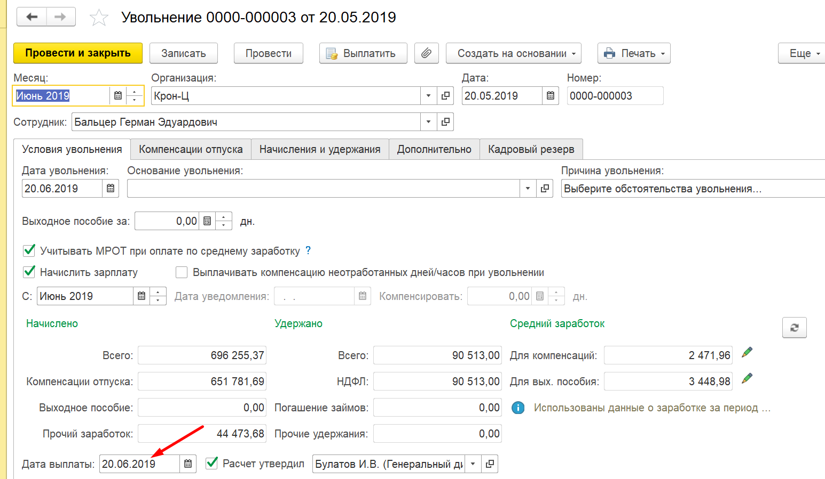
- Выплатили увольнение
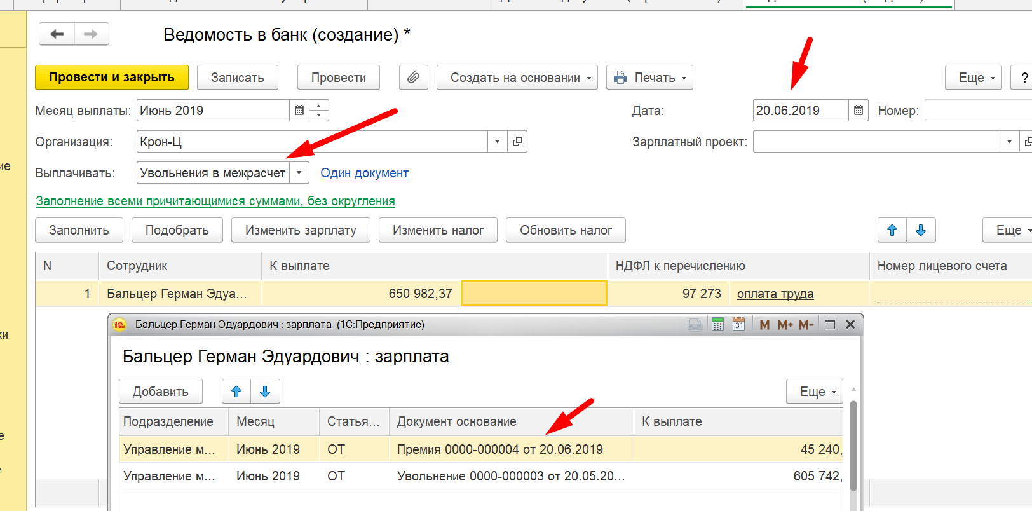
Движения по документу следующие
- Выплачиваем аванс, и он опять попал в ведомость
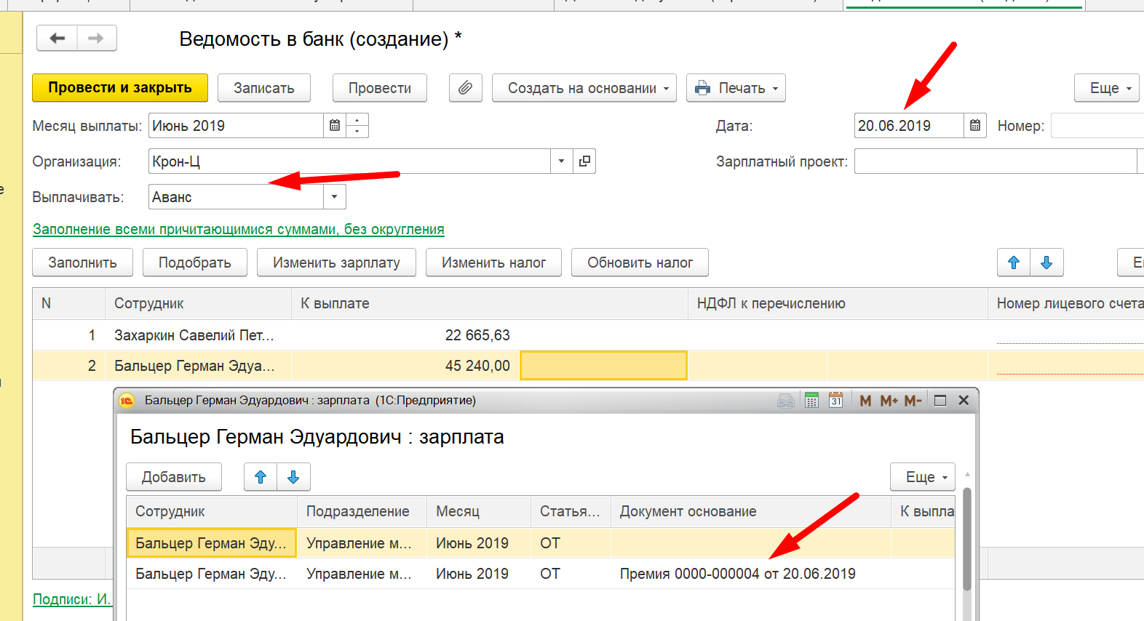
- Мы думали, что, если в движениях стоит выплата в межрасчетный период, тогда премия подтягивается в аванс.
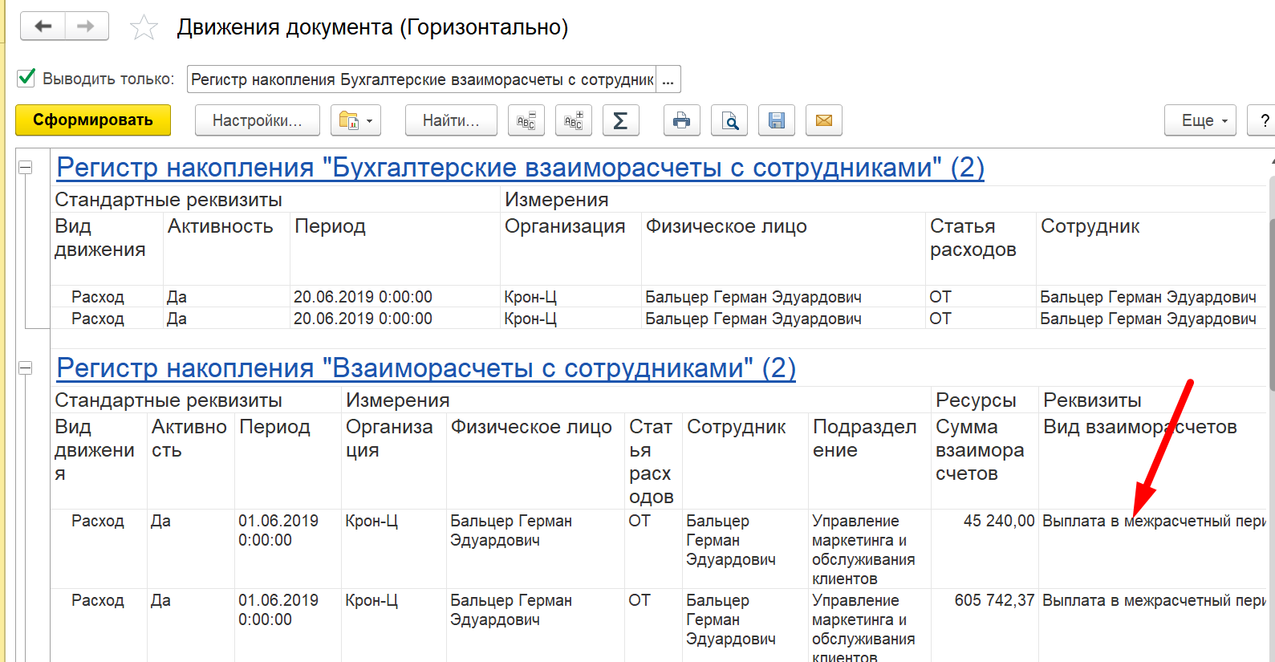
А вот если выбрать другой способ выплаты, аналогичный ЗП – то стоит Выплата ЗП, и тогда премия больше никуда не подтягивается.
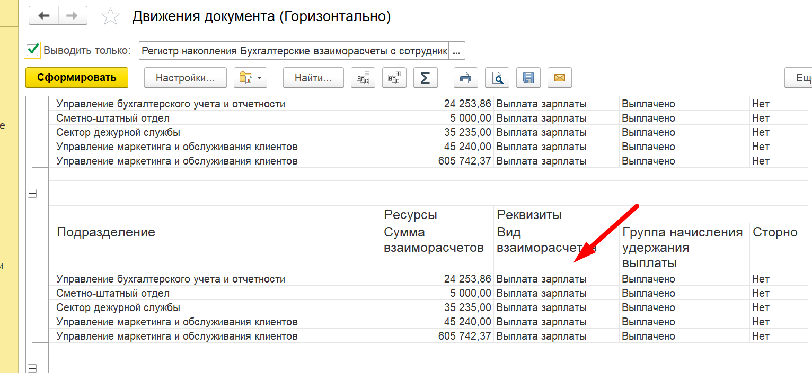
Способы выплаты
